Информация государственного учреждения образования «Детский сад г.п.Мир» о проведённых мероприятиях за сентябрь 2025 года в рамках реализации проекта «Мир – здоровый посёлок»

|  |  |  |  |
| --- | --- | --- | --- |
| № | Дата | Название мероприятия | Количество участников |
| 1. | В течение квартала | Акция «Коробочка храбрости»  (сбор игрушек, книг, игр, средств гигиены и т.д. для детей, проходящих лечение в детском онкоцентре Боровляны, в рамках взаимодействия с социально-благотворительным учреждением KinderVita | Все участники образов.процесса |
| 2. | 19.09.2025 | Мероприятие «Через игру к здоровью» | 10 |
| 3. | 26.09.2025 | Спортивное развлечение «Осенние забавы» | 23 |
| 4. | В течение месяца | Информация в родительских уголках групп:  «Значение витаминов в рационе ребёнка»,  «Особенности закаливания ребенка осенью» | Для всех родителей |

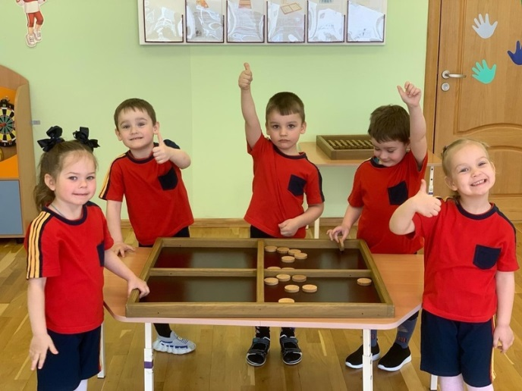В рамках проекта «Мир – здоровый посёлок» в Детском саду г.п.Мир проводится ряд мероприятий, направленных на формирование у детей дошкольного возраста представлений о признаках здоровья (правильная осанка, хорошее настроение, хороший аппетит, здоровый сон); на развитие умений самостоятельно выполнять простейшие правила сохранения и укрепления здоровья: соблюдать распорядок дня, употреблять продукты, полезные для здоровья, выполнять закаливающие процедуры; на воспитание внимательного отношения к своему здоровью и здоровью окружающих людей как предпосылку здорового образа жизни. С этой целью воспитанники группы интегрированного обучения и воспитания для детей в возрасте от 4 до 5 лет под руководством воспитателя дошкольного образования Хиневич А.С. посетили спортивно-игровую комнату «Через игру к здоровью». Ребята с большим интересом играли в спортивные игры: «Дорожка рука-ножка», бильярд, хоккей, а также в настольные игры народов мира: Корнхол, Джакколо, Нима, Тэйбл-эластик, Бокс-хоккей.

Заместитель заведующего

по основной деятельности Т.Д.Сачук